长沙银行网银跨行清算系统

概要设计说明书

2011年5月

修改记录
版本 | 日期 | 说明 | 编写者 | 审核者
V1.0 | 2011-5-23 | 初稿 | 文正

保密说明
本报告属于保密文档，版权归长沙银行所有。未经长沙银行书面同意，任何组织及个人不能泄漏给任何第三方单位或个人，或用于本项目无关的商业用途。
目 录
1 引言 4
1.1 编写目的 4
1.1.1 目的 4
1.1.2 本文阅读者 4
1.2 背景 4
1.2.1 项目名称 4
1.2.2 项目提出者 4
1.2.3 项目实施者 4
1.3 定义 5
1.4 参考资料 5
2 总体设计 6
2.1 需求规定 6
2.1.1 系统目标 6
2.1.2 设计准则 6
2.2 运行环境 6
2.3 基本结构和处理流程 7
2.3.1 网络结构 7
2.3.2 应用体系结构 8
3 接口设计 8
3.1 用户接口 8
3.2 外部接口 8
3.3 内部接口 9
4 系统出错处理设计 9
4.1 出错信息 9
4.2 补救措施 10

引言

编写目的

目的
- 明晰系统功能和结构
- 分析技术疑点难点
- 为详细设计奠定基础

本文阅读者
1.项目经理
2系统分析员

背景
在长沙银行现有业务系统的基础上建立新版基于WEB2.0的网上银行交易系统，并提供一定的银行业务介绍功能，本系统主要分为长沙银行网银跨行清算系统；

项目名称
长沙银行网银跨行清算系统

项目提出者
长沙银行

项目实施者
深圳市长亮科技有限公司

定义
略。

参考资料
- 《长沙银行网银跨行清算系统需求说明书》

总体设计

需求规定

系统目标
- 在体系结构、系统安全、性能、可扩充性等技术方面遵循长沙市商行的总体策略；
- 实现全面的网上银行服务；
- 使网上银行系统具有较强的可伸缩性（指系统）及可扩展性（指功能），使网上银行系统能够对客户需求做出快速反应，并在最短时间内推出新的服务品种或按客户要求改造服务方式；
- 从体系结构上确保网上银行系统能够根据实际需要方便、快速地扩展到网络银行应用平台，提供对管理信息系统等应用的支持；

设计准则
- 网上银行系统所涉及的账务信息和账务处理以银行后台业务系统为准，网上银行系统本身不设立单独的账务系统；
- 能够在尽可能短的时间内向社会推出网上银行服务；
- 各项业务功能简练、明晰、实用；
- 结合业务人员的市场开发与推广方式实现网上银行功能；
- 应用开发基于Sun Microsystems公司的J2EE标准；
- 原则上支持24小时交易，但实际运行时根据银行业务处理系统的实际情况决定。
- 结合应用平台，提供多渠道支持。
- 提供完整的安全解决方案，包括数据加密、数字签名和认证以及密码校验等；

运行环境

子系统／应用程序 | 硬件平台 | 操作系统 | 应用软件平台
应用服务器/网银应用 | 应用服务器 IBM pSeries 630, 4路（1.45Ｇ CPU），8G内存，73.4GB硬盘 RAID | AIX | WebLogic 9.2
网页服务器 | 网页服务器（Web 服务器） IBM pSeries 630, 2路（1.45Ｇ CPU），4G内存，73.4GB硬盘 | AIX | SunWebServer6.1
数据库服务器/网银应用数据 | 数据库服务器 | Linux | Oracle 10g
通信服务器 | 通讯服务器 IBM xSeries 345 ，1路Intel Xeon 2.80GHz，内存1G, 36GB硬盘 | Windows2000 | Microsoft SNA Server 4.0 sp4

基本结构和处理流程

网络结构
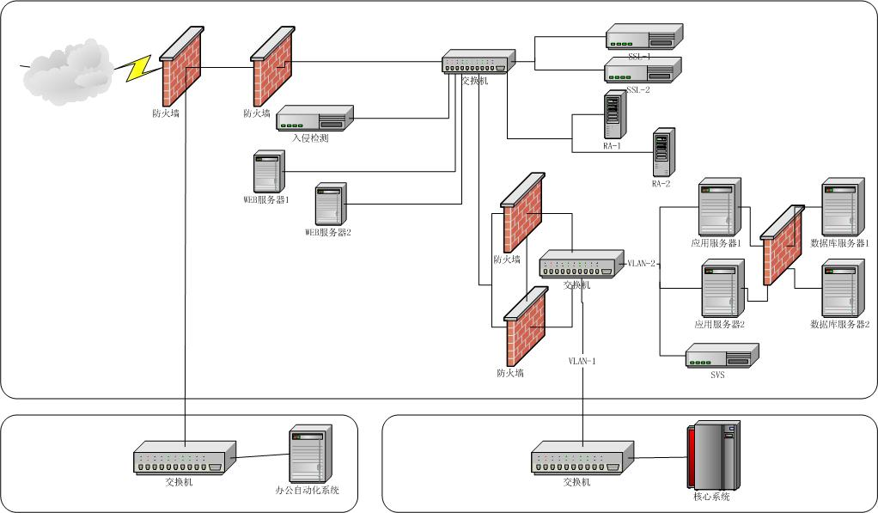
【图：网络结构】

应用体系结构
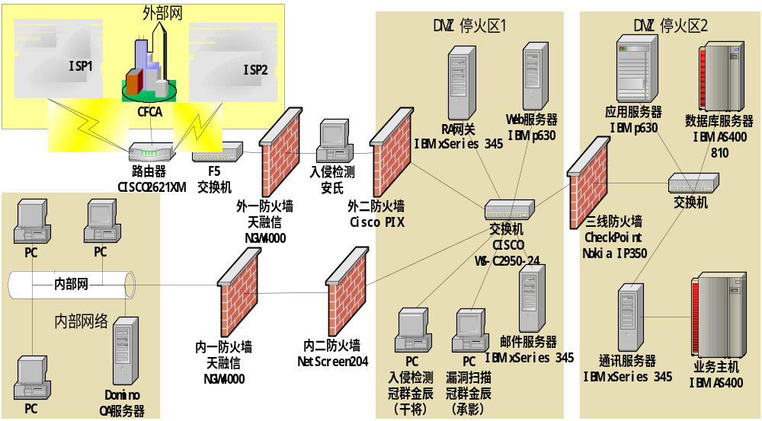
【图：应用体系结构】

接口设计

用户接口
本系统采用B/S软件结构，用户使用标准浏览器（推荐使用IE6.0以上版本）访问应用系统。在默认的情况下，不允许用户通过在url地址栏里直接输入除登录页面以外的其它页面来访问本系统。
数据通过html，配合相关的JSP（Customer Tag）以及JavaScript展示到客户的浏览器。

外部接口
网银系统需要相连的系统主要有：
- 中间业务平台

内部接口
从系统网络结构图中可以看出，网银系统主要由四部分组成，web服务器（网页服务器），应用服务器和数据库服务器。

用户使用浏览器从Internet（或内部网）发起请求，经由SSL加密传输后到达web服务器，web服务器处理后再将请求转发到应用服务器，应用服务器在处理业务逻辑的过程中，会选择性地访问数据库服务器。

Web服务器→应用服务器：采用TCP/IP通讯协议，可以选择性地采用SSL或非SSL传输方式；
应用服务器→数据库服务器：通过JDBC的标准API访问数据库服务器（可采用池化和非池化方式管理数据库连接）。

系统出错处理设计

出错信息
网银系统出错信息处理主要包括两个部分
- 网银页面提示
以简洁、直观的方式提示当前网银用户所遇到的系统故障名称以及故障原因；
- 错误日志记录
详细记录故障发生时的系统状态及错误发生原因；

补救措施
对于非关键性的错误，通过使用catch语块进行错误捕获，将相关的错误信息记录到日志文件中，并保证系统继续稳定运行。

对于系统运行期如硬件故障，病毒，黑客入侵等故障，需要采用适当的备份方案以恢复生产系统的正常运行，在商行网银项目中，我们采用冷备方式对网银系统各个服务器进行备份，详细信息请参阅《长沙银行项目实施方案》；

